УДК 111.11
Бао Фэнюань, аспирант; Bao Fengyuan SPIN-код: 11111111 автора
E-mail:
Иванов Иван Иванович, доктор социологических наук, профессор;
Ivanov Ivan Ivanovich, SPIN-код: 11111111 автора
E-mail:
Ли Сюэвэй, профессор; Li Xuewei, SPIN-код: 11111111 автора
E-mail:

Комсомольский-на-Амуре государственный университет
Heilongjiang University of Science and Technology

ИССЛЕДОВАТЕЛЬСКИЙ ДИСКУРС В СОЦИОЛОГИИ ДЕТСТВА

RESEARCH DISCOURSE IN THE SOCIOLOGY OF CHILDHOOD

Аннотация. Данная работа посвящена исследованию основ исследовательских практик в области…Методология представлена работами…В результате исследования…
Abstract. This work is devoted to the study of the fundamentals of research practices in the field... The methodology is represented by the works... As a result of the study …
Ключевые слова: социология детства, участие детей, исследовательские позиции,
Keywords: sociology of childhood, participation of children, research positions …….

Основной текст статьи

Таблица 1 - Динамика численности детей в мире [2]
 | 2000 |  | 2016 |  | 2017 |  | 2050
 | млрд. чел. | % | млрд. чел. | % | млрд. чел. | % | млрд. чел. | %
Численность населения мира, | 6,1 | 100 | 7,5 | 100 | 7,6 | 100 | 9,5 | 100
Численность детей в возрасте до 15 лет | 1,8 | 29,5 | 2,7 | 36 | 2,85 | 37,5 | 2,1 | 22

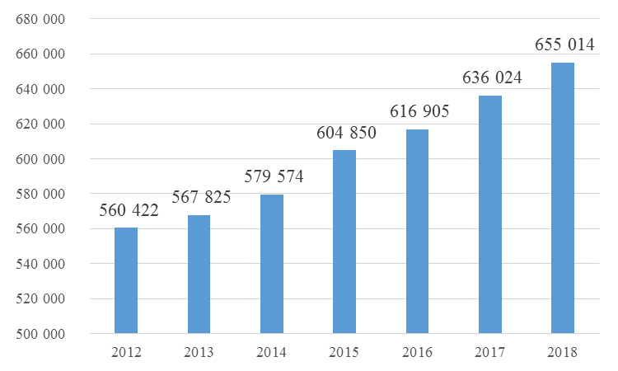
Рисунок 1 - Численность детей-инвалидов в возрасте до 18 лет,
получающих социальные пенсии [4], чел.

СПИСОК ИСПОЛЬЗОВАННЫХ ИСТОЧНИКОВ
- Филипова А.Г., Ракитина Н.Э. Дети и город: проблема воспроизводства социального неравенства // Социология города. 2016. №2. С. 58-71.
- Официальный сайт Федеральной службы статистики. URL: http://www.gks.ru/ (дата обращения 12.04.2020).
- Cele S., Van Der Burgt D. Participation, consultation, confusion: professionals' understandings of children's participation in physical planning // Children's Geographies. 2015. Vol. 13, No. 1, pp. 14-29. DOI: 10.1080/14733285.2013.827873; ISBN: 1473-3285
- …

